 | Tersedia secara online di http://ojs.unik-kediri.ac.id/index.php/jurmatis/index  JURMATIS  Jurnal Manajemen Teknologi dan Teknik Industri | 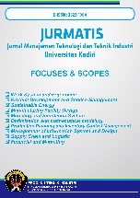

PENGENDALIAN PERSEDIAAN BAHAN BAKU DENGAN METODE ECONOMIC ORDER QUANTITY (EOQ) MULTI ITEM PADA RUMAH MAKAN MR. CRISPY

Bella Aprilia¹, Asep Erik Nugraha², Dene Herwanto³
Bella.aprilia17041@student.unsika.ac.id,¹, asep.erik@ft.unsika.ac.id² ,dene.herwanto@ft.unsika.ac.id³
^{1,2,3}Program Studi Teknik Industri, Fakultas Teknik, Universitas Kadiri, Alamat (9pt)

I n f o r m a s i A r t i k e l |  | A b s t r a c t
Riwayat Artikel :  Received : Tanggal – Bulan – Tahun  Revised : Tanggal – Bulan – Tahun  Accepted : Tanggal – Bulan – Tahun |  | Raw material inventory control has a positive impact to support the smooth production process in increasing company profits, one of which is the production of Rumah makan Mr.Crispy. This study aims to determine knowing the control of material supplies and the scheme for ordering raw materials at Rumah makan Mr.Crispy. in this study to analyze the data is normality test data with the Lilliefoors test where the data is normally distributed. Then, problem solving with Economic Order Quantity (EOQ) method of multi item - single supplier .The total cost of raw material inventory according to Rumah makan Mr.Crispy is Rp.464.372.750,. the cost is greater than the cost obtained by the EOQ method. Which is Rp. 303.815.116,. and saving can be made of Rp.160.557.334,. of the cost of raw material inventory.
Kata kunci :
Inventory
Economic Order Quantity (EOQ)
Raw Materials
Reorder Point
Uji Lilliefors
Multi Item- Single Supplier
 |  | A b s t r a k
Untuk melakukan sitasi pada penelitian ini dengan format :  Bella Aprilia, Pengendalian Persediaan Bahan Baku Dengan Metode Economic Order Quantity (Eoq) Multi Item Pada Rumah Makan Mr. Crispy,” Tek.Ind. |  | Pengendalian persediaan bahan baku memberikan dampak positif dalam mendukung kelancaran suatu proses produksi dalam peningkatan Penelitian ini bertujuan untuk menentukan pengendalian persediaan bahan baku serta skema pemesanan bahan baku pada Rumah Makan Mr.Crispy cabang Bogor. Dalam penelitian menggunakan uji normalitas data dengan uji Lilliefors dan uji one simple kolmogorov-smirnov dimana data berdistribusi normal. Selanjutnya dilakukan penyelesaian masalah dengan metode Economic Order Quantity (EOQ) multi item - single supplier. Total biaya persediaan bahan baku menurut Rumah makan Mr.Crispy sebesar Rp.464.372.750,. biaya tersebut lebih besar jika dibandingkan dengan biaya yang diperoleh dengan metode EOQ yaitu sebesar Rp.303.815.116,. sehingga dapat dilakukan penghematan sebesar Rp.160.557.364,. yaitu 35% dari biaya persediaan bahan baku.

Pendahuluan
Persediaan bahan baku merupakan bagian penting dalam memperlancar produksi barang setengah jadi maupun barang jadi[1]. Adapun barang jadi yang dihasilkan harus dapat menjamin efektifitas kegiatan penjualannya, yaitu dapat memberikan kepuasan kepada pelanggan. Apabila tingkat kepuasan pelanggan tidak terpenuhi maka perusahaan tidak dapat mencukupi jumlah permintaan pelanggan, sehingga dapat dipastikan bahwa perusahaan yang dimaksud lambat laun akan kehilangan peluang untuk mempertahankan pasar yang telah dimilikinya [2].
Tujuan pengendalian persediaan bahan baku adalah untuk mampu menekan biaya – biaya operasional yang terjadi pada perusahaan seminimal mungkin. Biaya yang dimaksud adalah biaya persediaan diantaranya merupakan biaya pembelian, biaya penyimpanan, dan biaya pemesanan. Sehingga perlu diperhatikan faktor yang menjadi sebab dalam pengambilan keputusan pembelian[3].Masalah persediaan merupakan salah satu bagian penting dalam sebuah perusahaan. Salah satu upaya mengantisipasi masalah persediaan dengan mengadakan sistem perencanaan pengendalian persediaan [4]Memprediksikan permintaan secara tepat merupakan tantangan bagi perusahaan, oleh sebab itu perusahaan harus merencanakan dengan matang dalam pengendalikan bahan baku agar tidak terlalu besar dan juga tidak terlalu kecil [5].
Badan Pusat Statistik Indonesia menyatakan rata – rata peningkatan sebesar 4% pertahun nya terhadap pengeluaran rata – rata perkapita dalam kelompok makanan daerah perkotaan di Indonesia. Dengan peningkatan ini perusahaan banyak mengambil peluang dalam peran industri di bidang kuliner. Pembangunan Usaha Mikro Kecil dan Menengah (UMKM) digambarkan sebagai sektor yang memiliki peran penting khususnya di masyarakat dan perekonomian Indonesia. Hal ini menggerakkan peranan pemerintah untuk mampu mengembangkan dan meningkatkan (UMKM) [6].
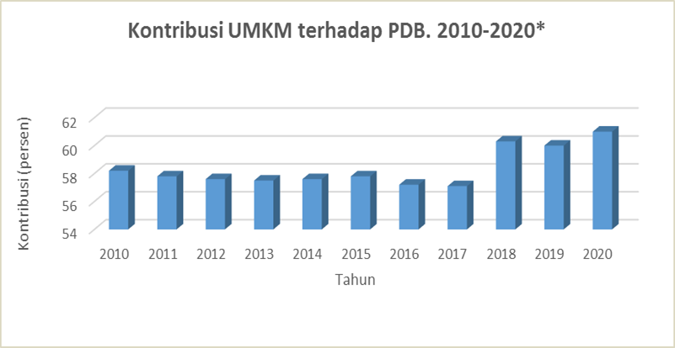
Gambar 1.1. Persentase Kontribusi UMKM (Kementerian Koperasi dan Usaha Mikro Kecil dan Menengah)
Sumber : (Riki Ramadan et al., 2021)
Dari gambar 1.1 menerangkan UMKM terhadap suatu produk bruto di tahun 2010 sampai dengan 2020 yang mengalami peningkatan, dimana pada peningkatan tersebut didorong dengan PP No. 17 Tahun 2013 tentang pelaksanaan UU No.20 Tahun 2008 dimana pada peraturan ini memberikan kepastian hukum bagi UMKM dan pengembangannya serta kemudahan dalam membangun usaha khususnya pada skala mikro [6]. Dalam praktiknya, peran pemerintah khususnya dalam pembinaan dan pemberdayaan UMKM tidak serta merta turut andil positif terhadap pengembangan usaha UMKM tanpa menyediakan fasilitas dan infrastruktur untuk melakukan sistem pemasaran [7].
Rumah makan Mr. Crispy merupakan salah satu (UMKM) yang bergerak dibidang kuliner. Untuk mampu bersaing dan bertahan perusahan harus mampu secara optimal mengontrol faktor – faktor internal yang mempengaruhi kegiatan operasional bahan baku untuk memenuhi permintaan para konsumen. Masalah yang terjadi pada perusahaan yaitu pemanfaatan kapasitas bahan baku yang kurang tepat karena sering terjadi penumpukan persediaan bahan baku di gudang penyimpanan bahan baku. Biaya antar barang yang cukup tinggi menyebabkan perusahaan meningkatkan jumlah persediaan bahan baku, namun keputusan perusahaan dalam peningkatan kapasitas ini mempunyai dampak pada persediaan apabila tidak efektif, yaitu terjadi pembusukan dan penumpukan bahan baku persediaan di gudang. Jelas masalah ini selain menutup proses pembelian kembali (reorder point) apabila tidak ditangani dengan tepat akan menyebabkan kerugian yang cukup besar bagi perusahaan.

Tinjauan Pustaka
- Manajemen Persediaan
Manajemen persediaan merupakan suatu aktivitas yang dilakukan oleh perusahaan dalam rangka mengatur kebutuhan bahan atau barang untuk keperluan penjualan maupun produksi agar mampu terpenuhi secara optimal. Hal ini diperlukan perusahaan dalam memenuhi kapasitas produksi untuk mengurangi tingkat resiko (over stok) yaitu pemborosan akibat berlebihnya persediaan bahan/ barang sehingga menyebabkan terlalu tingginya beban biaya penyimpanan dan biaya pemeliharaan selama berada di gudang. Atau juga sebaliknya (out of stock) yang dapat mengganggu proses kelancaran produksi dan kegiatan perusahaan sehingga akan mempengaruhi tingkat kualitas pelayanan terhadap konsumen [8].
- Konsep Persediaan

Persediaan merupakan bagian teknis yang sangat penting dalam pengelolaan perusahaan yang bersifat konkret/nyata. Setiap perusahaan baik dibidang manufaktur maupun pada bidang jasa, selalu memerlukan persediaan. Pada prinsipnya manajemen persediaan membantu dalam mempermudah dan melancarkan jalannya operasi perusahaan yang harus dilakukan berturut-turut untuk memproduksi produk serta pendistribusian kepada konsumen. Manajemen persediaan juga diartikan bagaimana sebuah perusahaan mengatur dan mengelola pembelian, penyimpanan sampai penjualan (barang keluar) untuk meminimasi serta efektifitas biaya[9].

Persediaan juga diartikan sebagai sebuah barang yang disimpan dengan maksud untuk dijual dalam suatu periode usaha tertentu, persediaan barang yang masih dalam pengerjaan atau proses produksi maupun persediaan bahan baku yang menunggu penggunaannya pada proses produksi[10] . Persediaan pada umumnya merupakan salah satu jenis aktiva lancar yang jumlahnya cukup besar dalam suatu perusahaan [11].
- Model Economic Order Quantity ( EOQ)
  - Pengertian Economic Order Quantity (EOQ)

model kuantitas ekonomis (Economic Order Quantity) adalah salah satu teknik kontrol persediaan yang meminimalkan biaya total dari pemesanan dan penyimpanan[3].Economic Order Quantity (EOQ) merupakan jumlah kuantitas yang diperoleh dengan biaya yang minimal atau sering dikatakan sebagai jumlah pembelian yang optimal[12].

Order Quantity (EOQ) berarti jumlah unit barang/bahan yang perlu dipesan setiap kali mengadakan pemesanan agar biaya - biaya yang berkaitan dengan pengadaan persediaan minim, atau dalam arti jumlah unit pembelian yang paling optimal[13].
  - Perhitungan Model EOQ Multi Item

Economic Order Quantity (EOQ) Multi Item adalah teknik pengendalian permintaan/pemesanan beberapa jenis item yang optimal dengan biaya inventory serendah mungkin. Tujuan dari metode EOQ ini yaitu menentukan jumlah setiap kali pemesanan sehingga meminimasi total biaya persediaan. Jumlah biaya yang ditekan serendah mungkin adalah biaya penyimpanan dan pemesanan.

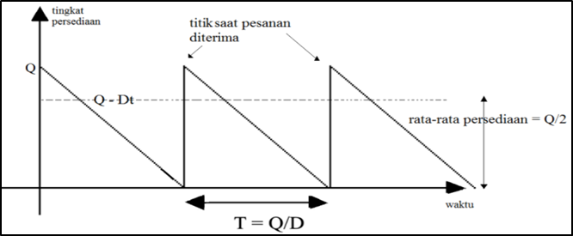
Gambar 2.2 Model Persediaan Economic Order Quantity (EOQ)
Sumber : [14]

Qi = Di 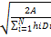 (2.1)
T (2.2)
Dimana :
Di = Permintaan barang i pertahun
Pi = Harga barang per unit
hi = Ongkos simpan barang i per unit per tahun
A = Ongkos pesan untuk setiap kali pesan
T = Periode antar pemesanan
N = Jumlah item barang

  - Periode Antar Pemesanan

Periode antar pesanan merupakan jumlah seberapa sering pesanan bahan/ barang perlu diantar untuk dapat memenuhi permintaan konsumen dan proses produksi. Rumus yang digunakan untuk menghitung T adalah:
T = (2.3)

  - Total Inventory Cost (TIC)

Secara analitis, dituliskan jika fungsi berupa cekungan (parabola ke atas) atau cembung (parabola ke bawah) atau yang lebih dikenal dengan nama fungsi konveks atau fungsi konkaf, maka fungsi tersebut akan memiliki nilai minimum ataupun maksimum. Titik optimal tersebut merupakan titik balik atau titik kritis atau titik saddle[11].
T = h . ( Q/2 ) + A . (D /Q) + c.D (2.4)

Dimana:

TC per = Total biaya persediaan perusahaan

D = Jumlah permintaan

Q = Kuantitas pemesanan

h = Ongkos pemesanan

A = Ongkos pesan/ setiap kali pesan

c = Harga barang

Sedangkan dengan menggunakan metode Economic Order Quantity (EOQ) didapatkan rumus TIC sebagai berikut :
TC = (2.5)

- Pemesanan Kembali ( Reorder Point )

Reorder Point atau titik pemesanan kembali adalah tingkat atau titik persediaan dimana tindakan harus diambil untuk mengisi kembali persediaan barang. [15], mengungkapkan penentuan kapan melakukan pesanan ini disebut dengan reorder point (RP), yaitu saat dimana perusahaan atau manajer produksi harus melakukan kembalikan pembelian bahan. Hal ini diperlukan dikarenakan tak selalu pesanan bahan baku akan dapat segera dikirim dari pihak pemasok atau leveransir, sehingga diperlukan waktu beberapa lama. Berikut perhitungan untuk menentukan titik pemesanan kembali tanpa kebijakan Safety Stock.:
RP = (2.6)

- Uji One Sample Kolmogorov Smirnov

Uji normalitas bertujuan untuk menguji apakah data dalam model regresi variabel pengganggu atau residual mempunyai distribusi normal atau tidak. Model regresi yang baik yaitu memiliki distribusi data normal atau mendekati normal[16].[17] menyatakan Uji normalitas dapat dilakukan dengan menggunakan uji non-parametrik Kolmogorov-Smirnov (K-S). Uji tersebut digunakan untuk dapat mengetahui tingkat signifikansi dari nilai residual apakah terdistribusi secara normal ataukah tidak.

Pengujian normalitas dilakukan dengan melihat nilai Asymp. Sig. (2-tailed) yaitu:
- Jika nilai dari probabilitas nilai signifikansi > 0,05 berarti data residual berdistribusi normal.
- Jika nilai dari probabilitas nilai signifikansi < 0,05 berarti data residual tidak berdistribusi secara normal.

Metode Penelitian
Konsep penelitian ini dimulai dengan mengidentifikasi masalah perusahaan dalam system pengendalian persediaan bahan baku. Identifikasi ini berpengaruh dalam penerapan manajemen persediaan termasuk didalamnya pengendalian persediaan. Identifikasi ini mencakup alasan dan tujuam perusahaan dalam melaksanakan sistem pengendalian persediaan bahan baku yang dikaitkan dengan kondisi perusahaan. Model pengendalian persediaan tebaik yaitu yang memiliki total biaya persediaan (Total Inventory Cost) TIC terendah dan memperoleh penghematan biaya persediaan. Kerangka pemikiran penelitian ini digambarkan dalam Gambar 3.1.
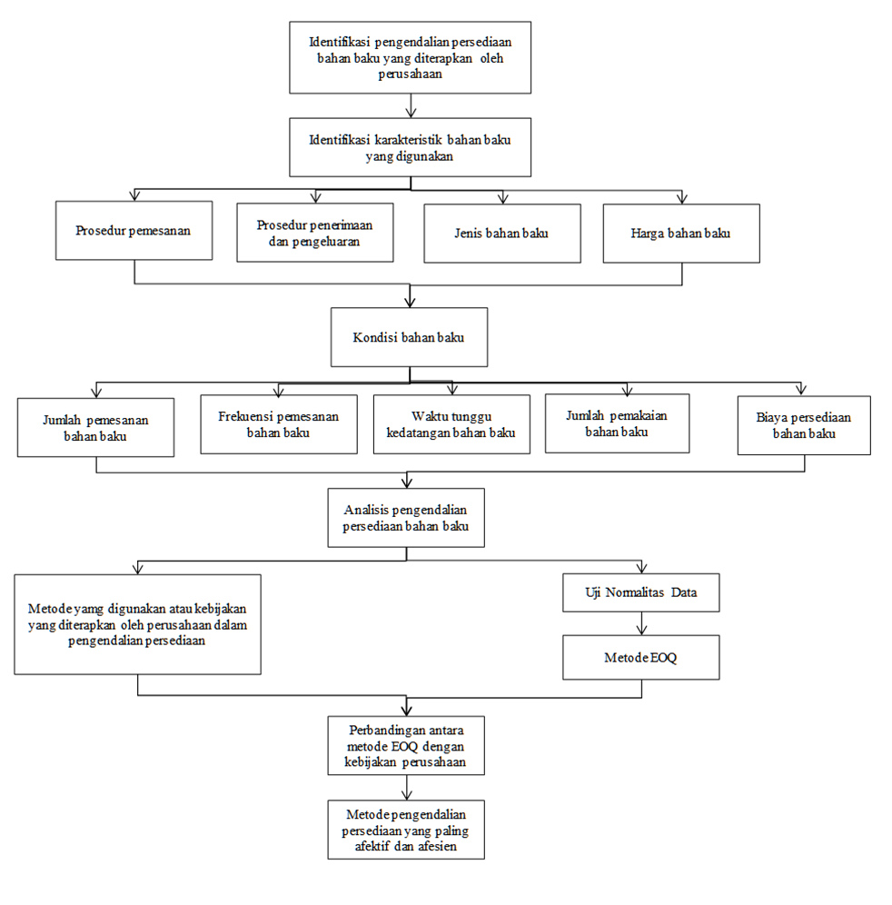
Gambar 3.1 Kerangka pemikiran penelitian

  - Pengumpulan Data
    - Persediaan Bahan Baku di Rumah Makan Mr.Crispy
Penelitian ini mengenai pengendalian persediaan bahan baku di Rumah Makan Mr. Crispy dilakukan dengan menggunakan metode Economic Order Quantity (EOQ). Adapun data persediaan bahan baku pada penelitian ini adalah berdasarkan data persediaan Kitchen periode Oktober 2020. Data tersebut dapat dilihat pada tabel dibawah bersamaaan dengan harga dan biaya yang timbul dari proses persediaan bahan makanan tersebut.
Tabel 4.1 Jumlah Persediaan Bahan Baku Rumah Makan MR.Crispy Periode November 2019 s.d Oktober 2020
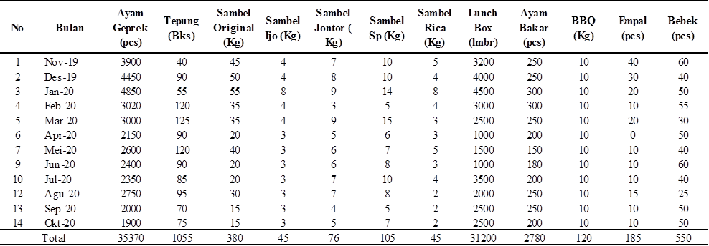
Sumber :Asip Rumah Makan Mr.Crispy, 2020

    - Pemakaian Bahan Baku di Rumah Makan Mr.Crispy
Pemakaian bahan baku pada rumah makan MR.crispy periode November 2019 – Oktober 2020 digambarkan dalam tabel berikut.
Tabel 4.2 Jumlah Pemakaian Bahan Baku Rumah Makan MR.Crispy Periode November 2019 s.d Oktober 2020
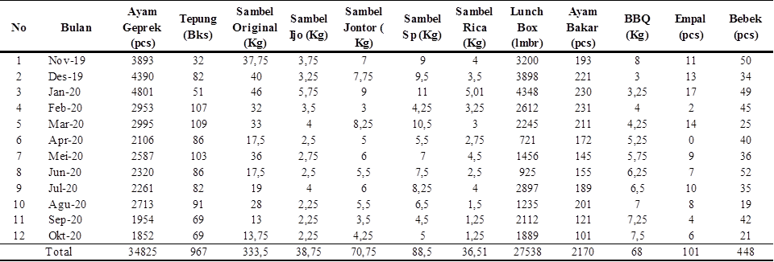
Sumber : Arsip Rumah Makan Mr.Crispy, 2020
    - Pemesanan Bahan Baku di Rumah Makan Mr.Crispy
Biaya pemesanan mencakup beberapa hal, yaitu:
- Biaya pemrosesan suatu pemesanan, termasuk seluruh pencatatan, telepon, perangko, dan waktu penggunaan komputer.
- Biaya menurunkan pesanan dan menempatkannya dalam persediaan.
- Biaya transportasi pemesanan bahan baku.
- Gaji pegawai yang terlibat dalam proses pemesanan.
Dalam penelitian ini biaya pemesanan tidak berpengaruh pada jumlah barang yang dipesan, namun dihitung per sekali pesan atau dalam satu kali periode antar sebesar Rp. 200.000,- untuk total semua barang yang di pesan.

    - Pembelian Bahan Baku di Rumah Makan Mr.Crispy
Pembelian bahan baku merupakan biaya yang diperoleh dari franchise pusat dimana biaya pembelian tersebut digambarkan dalam tabel berikut.
Tabel 4.3. Biaya Pembelian Bahan Baku Rumah Makan Mr. Crispy Setiap Kali Pemesanan Periode November 2019 - Oktober 2020
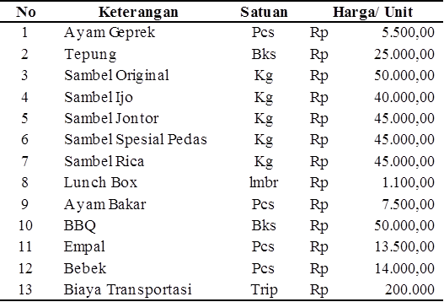
Sumber : Arsip Rumah Makan Mr.Crispy, 2020
    - Penyimpanan Bahan Baku di Rumah Makan Mr.Crispy
Biaya penyimpanan merupakan biaya yang muncul karena pemeliharaan bahan baku Rumah Makan Mr.Crispy di gudang. Biaya penyimpanan diperhitungkan dalam bentuk persentase yaitu persentase biaya persediaan. Besarnya biaya penyimpanan bahan baku Rumah Makan Mr. Crispy ditetapkan oleh perusahaan sebesar 10% dari nilai persediaan. Data biaya penyimpanan dapat dilihat dari tabel berikut.
Tabel 4.4 Biaya Penyimpanan Bahan Baku Rumah Makan Mr. Crispy Periode November 2019 - Oktober 2020
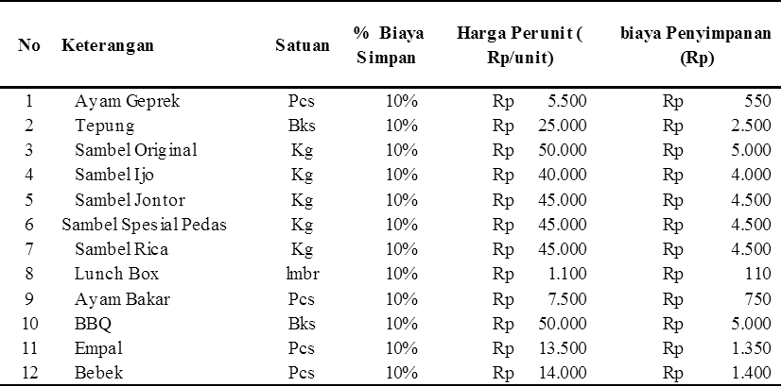
Sumber : Arsip Rumah Makan Mr.Crispy, 2020
  - Pengolahan Data
Dalam pengolahan data terdapat beberapa langkah yang dilakukan yaitu:
- Menguji kenormalan data dengan uji normalitas one sample Kolmogorov-Smirnov dengan SPSS.
- Menentukan pemesanan yang ekonomis menggunakan metode EOQ.
- Menentukan total biaya persediaan bahan baku (Total Inventory Cost) menggunakan metode EOQ.

    - Penentuan Periode antar pemesanan
Penentuan periode antar pemesanan periode bulan November 2019 s.d Oktober 2020. Adapun penyelesaian dengan persamaan (2.3) berikut:
T = 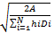
T = 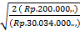
T = 0,115 tahun
    - Penentuan Pembelian Ekonomis (Economic Order Quantity)
Economic Order Quantity merupakan metode yang digunakan untuk mengetahui bagaimana suatu bahan baku ayam geprek, tepung, sambal original, sambal ijo, sambal jontor, sambal spesial pedas, sambal rica, lunch box, ayam bakar, Sambal BBQ, empal, dan bebek pada Rumah makan Mr.Crispy dalam memenuhi kebutuhan produksi agar tidak terjadi kekurangan maupun kelebihan bahan baku.
    - Perhitungan Total Biaya Persediaan (Total Inventory Cost)
Perhitungan total biaya persediaan bahan baku Rumah makan Mr.Crispy dengan menggunakan persamaan (2.5) EOQ adalah sebagai berikut:
- Perhitungan Total Inventory Cost (TIC) menggunakan metode EOQ
TC =
= Rp. 300.349.000,. + Rp. 1.739.130,. + Rp. 1.733.058
= Rp. 303.821.188,.
Jadi total biaya yang dikeluarkan oleh perusahaan untuk persediaan bahan baku Kitchen dengan menggunakan metode EOQ adalah sebesar Rp. 303.821.188,.
- Perhitungan Total Inventory Cost (TIC) menurut perusahaan
Tabel 4.18 Pemesanan Ekonomis menurut perusahaan Rumah makan Mr.Crispy periode bulan November 2019 s.d Oktober 2020.
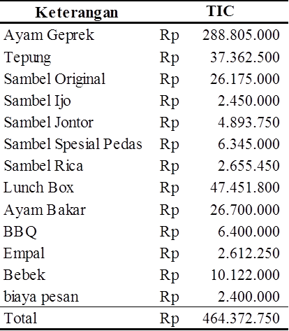
Sumber : perhitungan 2020
    - Penetapan Pemesanan Kembali (Reorder Point)
Pengendalian persediaan juga menentukan kapan akan dilakukan suatu pemesanan atau pembelian kembali bahan.. penentuan melakukan pesanan inni disebut sebagai Reorder Point (RP). Perhitungan penetapan pemesanan kembali bahan baku kitchen dengan metode EOQ pada Rumah makan MR.Crispy adalah sebagai berikut:
Tabel 4.19 Reorder Point bahan baku Rumah makan Mr. Crispy pada periode bulan November 2019 s.d Oktober 2020
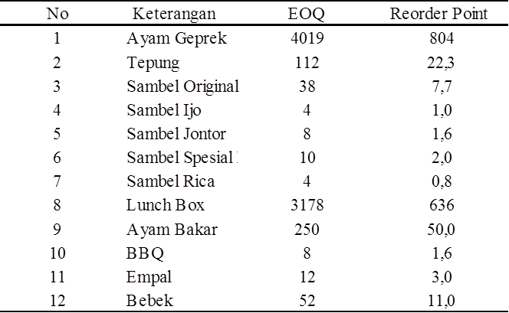
Sumber : perhitungan 2020
- Hasil dan Pembahasan
  - Hasil Penelitian
Data yang digunakan dalam penulisan skripsi ini, diperoleh dari data perusahaan yang telah dibukukan dan melakukan wawancara dengan pemillik perusahaan, karyawan bagian produksi dan bagian keuangan yang dianggap layak memberi informasi terkait judul penelitian.
Bahan aku yang digunakan oleh perusahaan adalah ayam geprek, tepung, sambel original, sambel ijo , sambel jontor sambel spesial pedas, sambel rica, lunch box, ayam bakar, BBQ, empal, bebek. Dengan kondisi bahan baku yang tidak tahan lama sehingga perusahaan memerlukan pengendalian terhadap persediaan bahan baku.
    - Analisis Kuantitatif
- Uji Normalitas one sample Kolmogorov-Smirnov
Uji normalitas ini dilakukan dengan menggunakan uji one sample kolmogorov dengan bantuan SPSS for windows versi 22.0. data dikatakan terdistribusi normal jika nilai p > 0,05. Hasil uji normalitas disajikan dalam tabel berikut.
Tabel 5.2. Uji Normalitas one sample kolmogorov
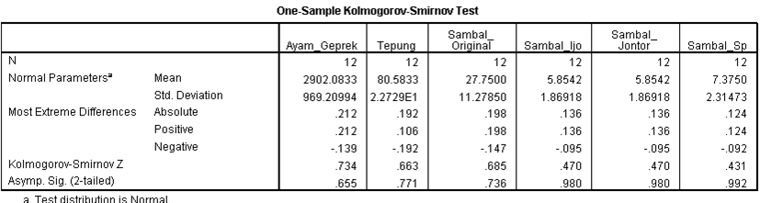
Tabel 5.3. Uji Normalitas one sample Kolmogorov
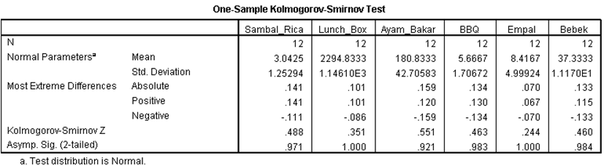
Sumber : perhitungan 2020
Hasil uji normalitas diatas dapat diketahui bahwa nilai signifikasi untuk bahan baku ayam bakar yaitu 0,655, untuk tepung 0,771, untuk sambal original 0,736, untuk sambal ijo 0,990, untuk sambal spesial pedas 0,992, untuk sambal rica 0,971, untuk lunch box 1, untuk ayam akar 0,921, untuk BBQ 0,983, untuk empal 1, untuk bebek 0,984 yang masing masing nilainya lebih besar dari 0,05 (sig > 0,05), sehingga dapat disimpulkan bahwa data penelitian berdistribusi normal.
  - Pembahasan
Hasil penelitian menunjukkan bahwa dengan menggunakan metode EOQ total biaya persediaan yang dikeluarkan oleh perusahaan dapat diminimumkan. Dengan menerapkan metode EOQ model multi item-single suplier dalam pengendalian persediaan, perusahaan dapat menghemat biaya persediaan sebesar 35% yaitu Rp.160.638.773,. dari biaya persediaan bahan baku menurut rumah makan MR.Crispy. berikut adalah tabel perbandingan penerapan model EOQ dengan metode yang digunakan perusahaan dalam pengendalian persediaan.

Tabel 5.4 Perbandingan Biaya Persediaan Bahan Baku Antara Metode yang digunakan perusahaan dengan Metode EOQ
Uraian | Biaya bahan baku Rp/tahun |  | Total biaya |  | Penghematan
- Metode Aktual
Biaya Pemesanan | Rp.2.400.000
Biaya Penyimpanan | Rp.161.623.750
Biaya Pembelian | Rp.300.349.000
Total biaya persediaan |  |  | Rp.464.372.750
- Metode EOQ
Biaya Pemesanan | Rp.1.733.058
Biaya Penyimpanan | Rp.3.466.116
Biaya Pembelian | Rp.300.349.000
Total biaya persediaan |  |  | Rp.303.815.116
- Penghematan |  |  |  | Rp. 160.557.634
Sumber : diolah
Melalui penerapan metode EOQ biaya pemesanan selama satu periode yang dikeluarkan oleh perusahaan lebih kecil dibandingkan dengan metode yang digunakan perusahaan. Hal ini dikarenakan dengan menggunakan metode EOQ frekuensi pemesanan untuk satu periode lebih sedikit dibandingkan dengan yang diterapkan perusahaan yaitu 12 kali, sedangkan frekuensi pemesanan berdasarkan metode EOQ mengharuskan pemesanan 9 kali. Hal ini karena perusahaan tidak mau mengambil resiko kehabisan persediaan bahan baku dan ingin mempertahankan tingkat persediaan yang tinggi guna menjamin proses produksi dapat terus berlangsung.
Biaya penyimpanan dengan penerapan EOQ dalam satu periode lebih sedikit dibandingkan dengan biaya penyimpanan yang diterapkan perusahaan karena rata-rata persediaan yang disimpan lebih sedikit sehingga dapat menghemat biaya penyimpanan.
Metode pengendalian yang diterapkan oleh perusahaan tidak menentukan kapan perusahaan harus memesan kembali bahan baku sehingga resiko kehabisan bahan baku dapat terjadi, sedangkan dalam penerapan metode EOQ ditentukan kapan pemesanan bahan baku harus dilakukan yaitu pemesanan bahan dilakukan pada saat bahan baku ayam geprek 804 pcs, tepung 22,3 kg, sambel original 7,7 kg, sambel ijo 1 kg, sambel jontor 1,6 kg, sambel spesial pedas 2 kg, sambel rica 0,8 kg, luch box 636 lmbr, ayam bakar 50 pcs, BBQ 1,6 kg, empal 3 pcs, dan bebek 11 pcs.
dalam penentuan nilai EOQ matematis mengemukakan bahwa “Total biaya minimum terjadi apaila dua komponen biaya anatara pemesanan da penyimpanan berpotongan”[18]. Berdasarkan uraian yang telah dijelaskan diatas, maka total biaya persediaan bahan baku dapat diminimumkan dengan menggunakan metode EOQ. Hal tersebut sesuai dengan pendapat [19] yang menyatakan bahwa “Total minimum terjadi apabila dua buah komponen biaya antaran biaya pemesanan dan biaya penyimpanan saling berpotongan”. Dengan demikian hipotesis yang menyatakan “diguga bahwa Economic Order Quantity (EOQ) dapat meminimumkan total biaya persediaan bahan baku pada Rumah makan Mr.Crispy, cabang Bogor” dinyatakan dapat diterima.

Kesimpulan dan Saran

  - Kesimpulan
Berdasarkan hasil dari pengolahan data persediaan bahan baku kitchen pada Rumah makan Mr.Crispy dengan menggunakan metode EOQ dapat diperoleh kesimpulan yaitu sebagai berikut:
- Dengan menggunakan metode (Economic Order Quantity) EOQ multi item diperoleh biaya Rp.303.733.977,. dengan periode antar pesanan 0,11 tahun sehingga selisih biaya persediaan sangat signifikan. Perusahan dapat menghemat sebesar 35% yaitu sebesar Rp.160.638.773,. dari biaya persediaan bahan baku yaitu pada periode November 2019 s.d Oktober 2020. Sehingga penggunaan metode EOQ pada Rumah makan Mr.Crispy dinyatakan layak untuk digunakan.
- Dari hasil perhitungan diatas, maka pengendalian persediaan bahan baku kitchen maka titik pemesanan kembali (RP) yaitu pada saat: untuk ayam geprek 983 pcs, untuk tepung 27 kg, untuk sambel original 9 kg, untuk sambal ijo 1 kg, untuk sambal jontor 2 kg, untuk sambal spesial pedas 2 kg, untuk sambal rica 1 kg, untuk lunch box 777 unit, untuk ayam bakar 61 pcs, untuk sambal BBQ 2 kg, untuk empal 3 pcs, untuk bebek 13 pcs.
  - Saran
Berdasarkan hasil penelitian, pembahasan dan kesimpulan di atas, ada beberapa saran yang perlu disampaikan yaitu sebagai berikut:.
- Bagi peneliti selanjutnya Bagi peneliti yang hendak melakukan penelitian selanjutnya mengenai perhitungan jumlah pemesanan ekonomis juga dapat menambahkan variabel lain. Selain itu, diharapkan penelitian yang akan datang dapat menganalisis pada subjek selain dari bahan baku kitchen sehingga dapat melakukan perbandingan lanjutan.

Daftar Pustaka

[1] N. Apriyani and A. Muhsin, “Analisis Pengendalian Persediaan Bahan Baku Dengan Metode Economic Order Quantity Dan Kanban Pada Pt Adyawinsa Stamping Industries,” OPSI, vol. 10, no. 2, pp. 1693–2102, 2017, doi: 10.31315/opsi.v10i2.2108.
[2] W. P. Dyana, “Analisis Pengendalian Persediaan bahan Baku Mie Hotplate di Restoran Fungiyaki.,” Africa’s potential Ecol. Intensif. Agric., vol. 53, no. 9, pp. 1689–1699, 2013, [Online]. Available: http://repository.unpar.ac.id/handle/123456789/2150?show=full.
[3] E. P. Lahu et al., “Analisis Pengendalian Persediaan Bahan Baku Guna Meminimalkan Biaya Persediaan Pada Dunkin Donuts Manado Analysis of Raw Material Inventory Control To Minimize Inventory Cost on,” Emba, 2017.
[4] R. I. Yassa and Z. F. Ikatrinasari, “Determination of multi-item inventory model with limitations of warehouse capacity and unit discount in leading garment industry in Indonesia,” Int. J. Mech. Prod. Eng. Res. Dev., vol. 9, no. 2, 2019, doi: 10.24247/ijmperdapr201915.
[5] R. Jani, “Bahan Baku Pakan Ternak Sapi Dalam Rangka Efisiensi Dengan Menggunakan Diagram Pareto, Metode EOQ Dan Diagram Sebab Akibat ( Studi Kasus Pada PT . Kariyana Gita Utama ),” J. Ekon. Manaj. dan Bisnis, p. 58, 2014, [Online]. Available: http://eprints.undip.ac.id/44758/1/06_JANI.pdf.
[6] Riki Ramadan, Wahyudin, and E. N. A. Satya, “Optimalisasi Penugasan Kerja dan Distribusi Roti dengan Metode Assignment dan Spanning Tree,” J. Sist. Tek. Ind., 2021, doi: 10.32734/jsti.v23i1.4869.
[7] A. Pebrianggara, S. Biduri, and D. Prapanca, “Pendampingan UMKM Roti Desa Simoketawang Menuju Enterpreneur Digital,” vol. 5, no. 1, pp. 13–16, 2021, [Online]. Available: https://ejournal.umm.ac.id/index.php/skie/article/view/13206/8994.
[8] T. Iqbal, D. Aprizal, and M. Wali, “Aplikasi Manajemen Persediaan Barang Berbasis Economic Order Quantity (EOQ),” J. JTIK (Jurnal Teknol. Inf. dan Komunikasi), vol. 1, no. 1, pp. 1–60, 2017, doi: 10.35870/jtik.v1i1.33.
[9] S. S. Jaya, T. Octavia, and I. G. A. Widyadana, “Model Persediaan Bahan Baku Multi Item dengan Mempertimbangkan Masa Kadaluwarsa, Unit Diskon dan Permintaanyang Tidak Konstan,” J. Tek. Ind., vol. 14, no. 2, 2011, doi: 10.9744/jti.14.2.97-106.
[10] E. P. Lahu, O. : Enggar, P. Lahu, and J. S. B. Sumarauw, “Analisis Pengendalian Persediaan Bahan Baku Guna Meminimalkan Biaya Persediaan Pada Dunkin Donuts Manado Analysis Of Raw Material Inventory Control To Minimize Inventory Cost On Dunkin Donuts Manado,” Anal. Pengendalian… 4175 J. EMBA, vol. b, 2017.
[11] A. Ristono, Manajemen Persediaan, Edisi pert. Yogyakarta: Graha ilmu, 2019.
[12] B. Utami and E. Setyaningsih, “Perbandingan Metode Economic Order Quantity(Eoq) Dan Just In Time (Jit) Terhadap Pengendalian Persediaan Bahan BakU,” PRIVE - Jurnasl Ris. Akutansi dan Keuang., vol. 2, no. September, pp. 143–151, 2019, [Online]. Available: http://ejurnal.unim.ac.id/index.php/prive/article/view/485/286.
[13] D. rosa Indah and Z. Maulida, “Pengendalian Persediaan Bahan Baku Pada PT. Aceh Rubber Industries Kabupaten Aceh Tamiang,” J. Manaj. dan Keuang., 2018, doi: 10.33059/jmk.v7i2.814.
[14] W. Ellhasya, H. Prassetiyo, and L. Fitria, “Rancangan Sistem Pegendalian Persediaan Bahan Baku Kue Kering Menggunakan Metode Single Item Single Supplier Dan Multi Item Single Supplier (Studi Kasus di PT Bonli Cipta Sejahtera/ J&C Cookies Bandung),” vol. 2, no. 4, pp. 85–95, 2014, [Online]. Available: https://ejurnal.itenas.ac.id/index.php/rekaintegra/article/view/576.
[15] D. Kushartini and I. Almahdy, “Sistem Persediaan Bahan Baku Produk Dispersant Di Industri Kimia,” J. PASTI, 2016.
[16] F. Sulaiman and N. Nanda, “Pengendalian Persediaan Bahan Baku Dengan Menggunakan Metode Eoq Pada Ud. Adi Mabel,” Teknovasi, vol. 2, no. 1, pp. 1–11, 2015.
[17] D. G. Budiharya, E. A. Lau, and M. Effendi, “The Influence Of Deposits From Third Parties Capital Adequacy Ratio, And Non Performing Loans Against Credit Distribution At Private Commercial Banks In Indonesia Registered On The Indonesia Stock Exchange IN 2015 – 2017,” ISSN 2528 - 0538, vol. 20, no. 2, pp. 84–104, 2017.
[18] A. H. Jan and F. Tumewu, “Analisis Economic Order Quantity ( Eoq ) Pengendalian Persediaan Bahan Baku Kopi Pada Pt . Fortuna Inti Alam Analysis Of Economic Order Quantity ( EOQ ) Control Of Coffee Raw Materials At Pt . Fortuna Inti Alam,” vol. 7, no. 1, pp. 2203–1174, 2019, [Online]. Available: https://ejournal.unsrat.ac.id/index.php/emba/article/view/22263/21948.
[19] Anidah, H. Nasution, and R. Widyasari, “Zero : JurnalSains , Matematika , danTerapan Analysis Of Multi Item Raw Material Inventory Supply Using The Economic Order Quantity Method,” vol. 5, no. 1, pp. 2580–5754, 2020, [Online]. Available: http://jurnal.uinsu.ac.id/index.php/zero/article/view/8415/3854.

